Федеральное государственное бюджетное образовательное учреждение высшего образования "Казанский национальный исследовательский технический университет им. А.Н. Туполева-КАИ" (КНИТУ-КАИ)

Кафедра теоретической и прикладной механики и математики

Расчетно-графическая работа

по МАТЕМАТИКЕ

Вариант № 1

Выполнил: студент группы 4110, Нигамадянов Фанис Магефурович номер зачетной книжки 041401 ____________ __________

подпись дата

Проверил: профессор каф. ТПМиМ, И.В. Анисимова  
 ____________ __________

подпись дата

Казань 2021

Расчетно-графическая работа №2

Вариант №1

5) Найти все частные производные первого и второго порядка

А)

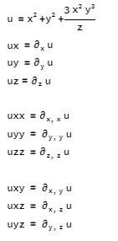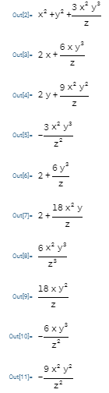

Б)

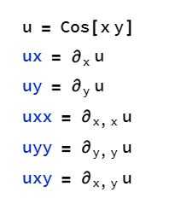 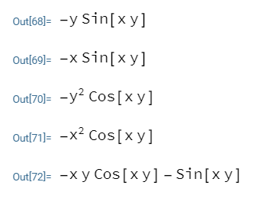

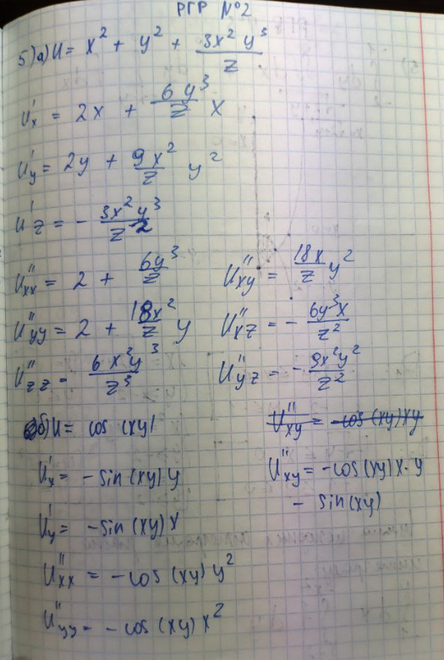

6) Найти все точки локального экстремума функции двух переменных.

$$U=e^{x+2y}(x^{2}-y^{2})$$

Найдем стационарные точки функции:  
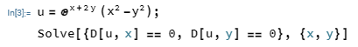  
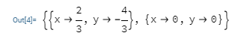

Найдем значения частных производных второго порядка в данных точках:

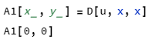



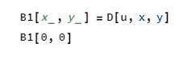

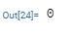

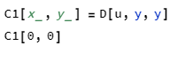



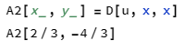

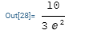

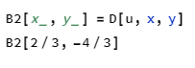

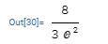

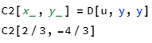

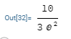

*  
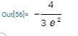*

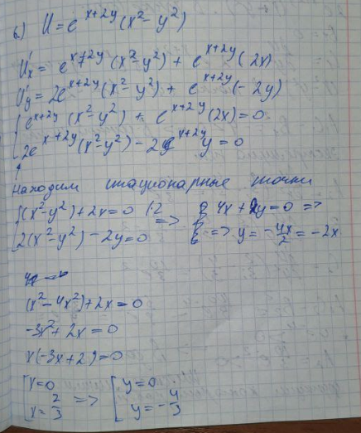

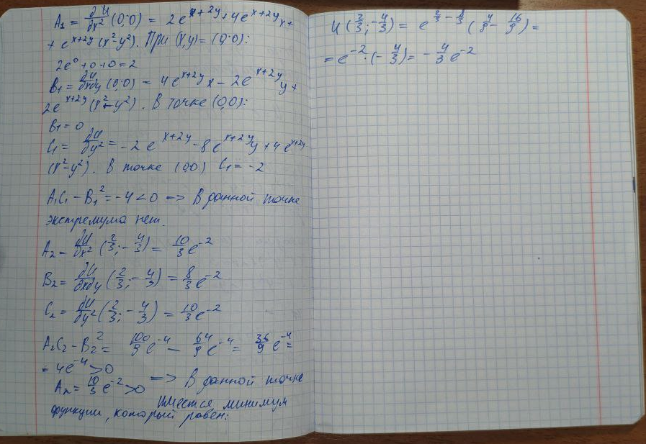

Расчетно-графическая работа №3

5) Изменить порядок интегрирования

$$\int_{-2}^{-1}{dy\int_{-\sqrt{2+y}}^{0}{fdx+\int_{-1}^{0}{dy\int_{-\sqrt{-y}}^{0}{fdx}}}}$$

Изобразим на одном рисунке обе фигуры, заданные пределами

интегрирование в этих интегралах

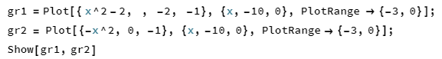

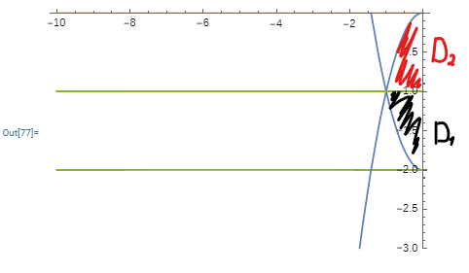

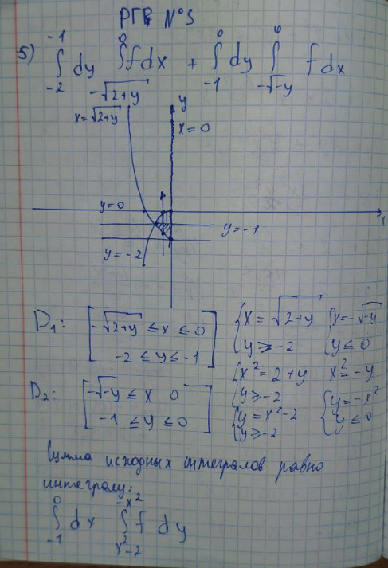

6) Вычислить интеграл по указанной области D

$$\iint_{D}{ye^{\frac{xy}{2}}dxdy;D:y=ln2,y=ln3, x=2,x=3 }$$

Решение Wolfram Matematica

Область интегрирования имеет вид:  


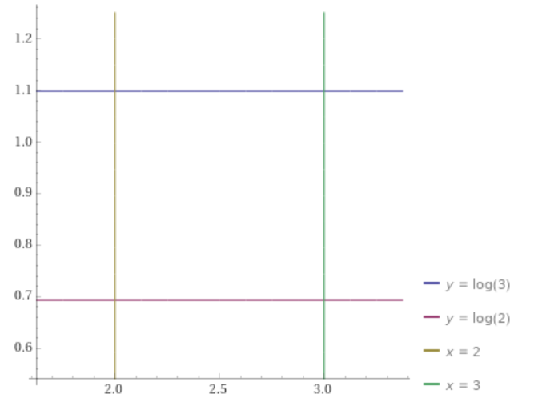

Вычислим следующий интеграл в вольфраме:

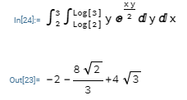

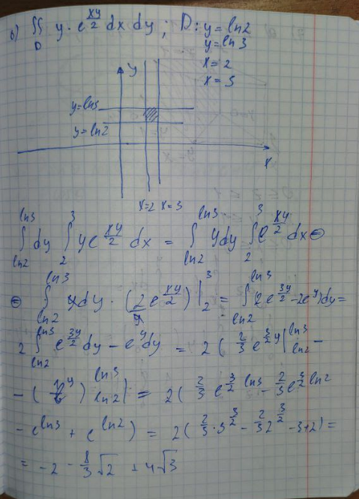

7) Найти объем тел, ограниченных заданными поверхностями.

A) z = 0, z = 1, x = 0, y = 1, y = x

Построим проекцию данного тела на плоскость z:

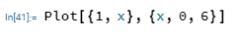

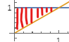  
Очевидно, прямые пересекаются в точке х = 1.  
Посчитаем интеграл:

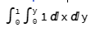

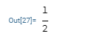

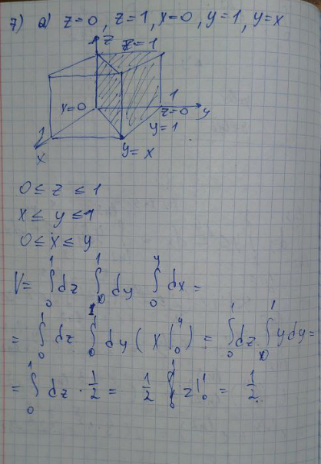

Б) $x^{2}+y^{2}+z^{2}=1, z≤0$

Тело представляет собой половинку шара радиусом 1, находящуюся под плоскостью Оху.

Перейдем к сферическим координатам: 𝑥 = 𝜌 sin 𝜃 cos𝜑 𝑦 = 𝜌 sin 𝜃 sin𝜑 𝑧 = 𝜌 cos 𝜃 𝜋/2 < 𝜃 < 𝜋; 0 < 𝜑 < 2𝜋; 0 < 𝜌 < 1

Решим интеграл:  
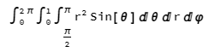  
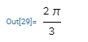

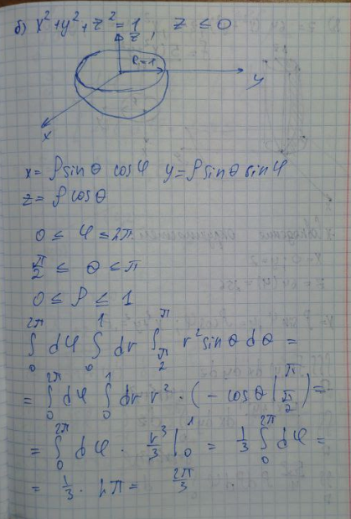

8) Найти массу тела, ограниченного заданными поверхностями.

$$z=64\left(x^{2}+y^{2}\right), z=0, x^{2}+y^{2}=4, y≥0, f=\frac{5\left(x^{2}+y^{2}\right)}{4}$$

Проекция этого тела на плоскость z = 0 – это область, ограниченная линиями $x^{2}+y^{2}=4, y=0, при y> 0$. Эта область является половинкой окружности радиусом 2. Поэтому целесообразно перейти к полярным координатам: 𝑥 = 𝜌 sin𝜑, 𝑦 = 𝜌 cos𝜑, $x^{2}+y^{2}= ρ^{2}$

$\iiint_{Ω}{ f\left(x,y\right)dxdy= \iint_{D}{\frac{5(x^{2}+y^{2})}{4}dxdy\int_{0}^{64(x^{2}+y^{2})}{dz}}}= \iint_{D}{\frac{5ρ}{4}ρdρdφ\int_{0}^{64ρ}{dz}}$ Вычислим последний интеграл:

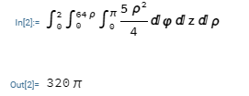

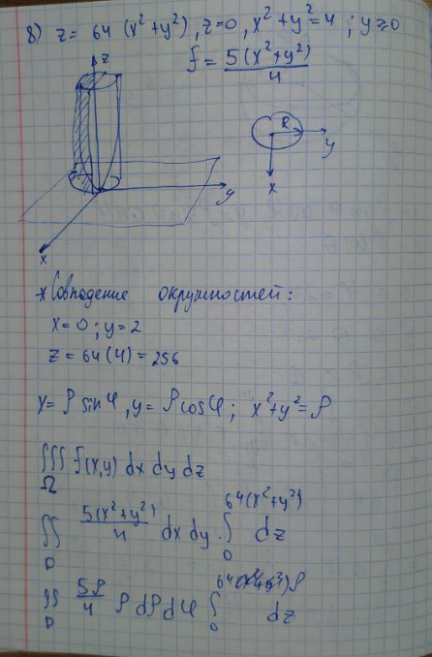

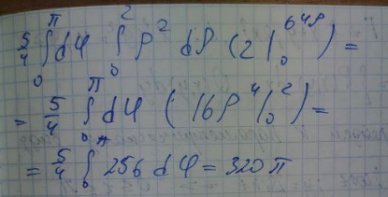

9) Найти массу отрезка AB при заданных плотности и координатах точек A, B.

$$f=x^{2};A\left(-4,0\right), B(0,2)$$

Массу материальной линии L можно вычислить как криволинейный интеграл

первого рода:

$$\int_{L}{f\left(x,y\right)dl= \int_{x1}^{x2}{f(x,y(x))\sqrt{1+{\left(y^{'}\right)}^{2}dx}}}$$

Точки А и В принадлежат прямым х1 = -4 и х2 = 0, а также y = x/2 +2. Тогда $dl=\frac{\sqrt{5}}{2}$. Вычислим интеграл:

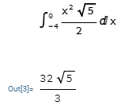

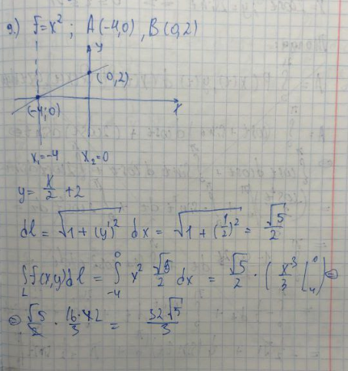

10) Найти работу силы F при перемещении по линии L.

$$F=\left\{x+y, 2x\right\}, L:x^{2}+y^{2}=4, y≥0$$

Работа А силы F=(P(x,y);Q(x,y)) при перемещении по линии это значение

криволинейного интеграла второго рода: $$A= \int_{L}{P\left(x, y\right)dx+Q\left(x,y\right)dy}$$

Перейдем к параметрическому виду: x = 2cost, y = 2sint = > $0≤t≤π$ (перемещение производится по полуокружности)

Вычислим следующий интеграл:

$$A= \int_{0}^{π}{\left(2cost+2sint\right)d\left(2cost\right)+\left(4cost\right)d(2sint)}$$

В вольфраме ввел интеграл с общей переменной для дифференцирования “t”

  


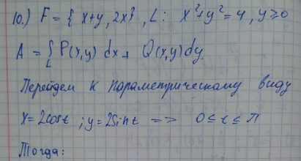

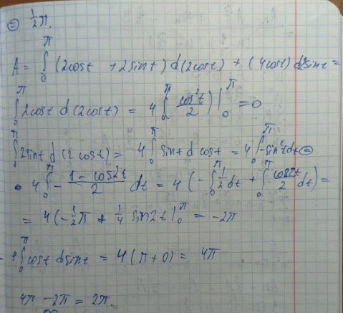

13) Найти сумму числового ряда.

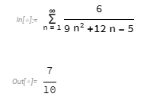

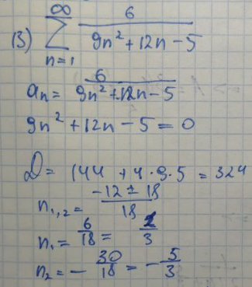

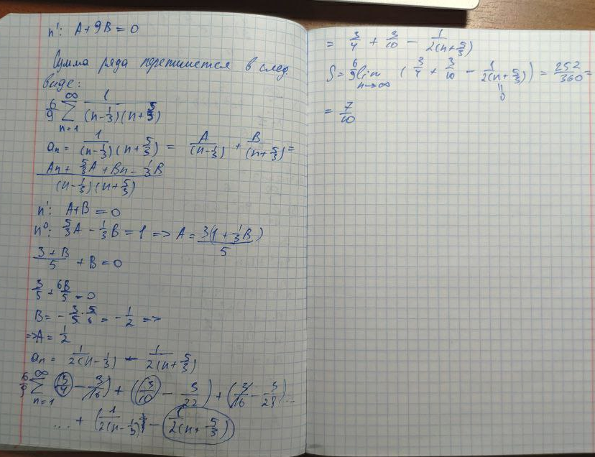

14) Применяя признак Даламбера, доказать сходимость или расходимость

числового ряда.

$$\sum_{n=2}^{∞}{\frac{n+1}{2^{n}\left(n-1\right)!}}$$

Найдем число $a= \lim_{n→∞}{\frac{an+1}{an}}$

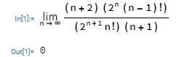

a < 1, значит, ряд сходится по Даламберу.

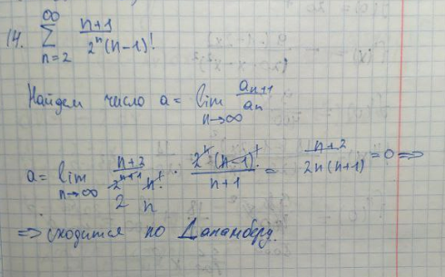

15) Применяя признак Коши, доказать сходимость или расходимость

числового ряда.

$$\sum_{n=1}^{∞}{\frac{1}{3^{n}}}{\left(\frac{n}{n+1}\right)}^{-n^{2}}$$

Найдем следующий предел:

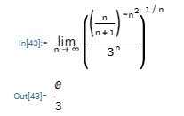

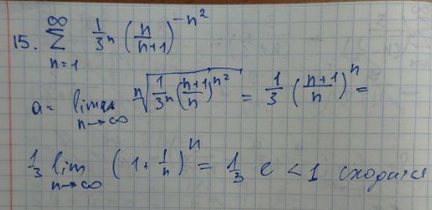

16) Разложить функцию в ряд Тейлора по степеням x.

$$\frac{9}{20-x-x^{2}}$$

Будем раскладывать заданную функцию по степеням до четвертой степени

включительно. Это можно сделать по команде:

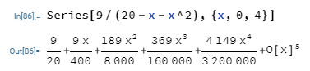

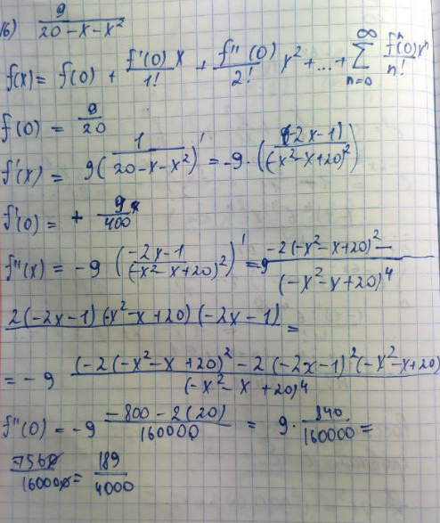

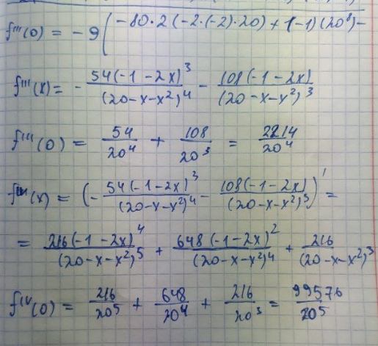

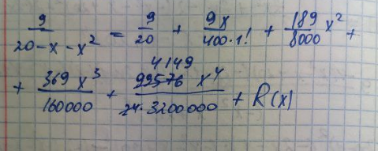

17) Вычислить интеграл с точностью 0,001.

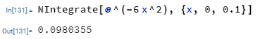

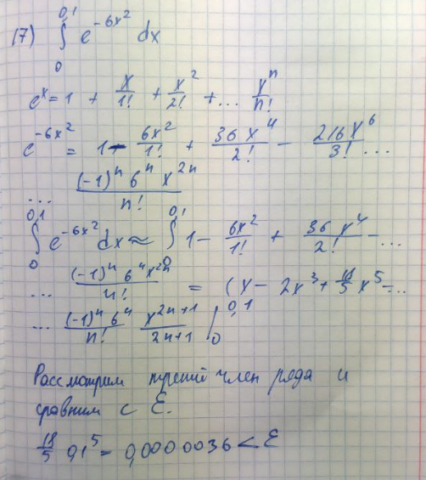

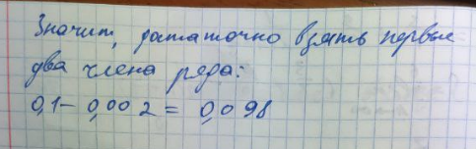

18) Разложить функцию в ряд Фурье на отрезке [-π,π].

$$y=1-2x-x^2$$

Решение в вольфраме:



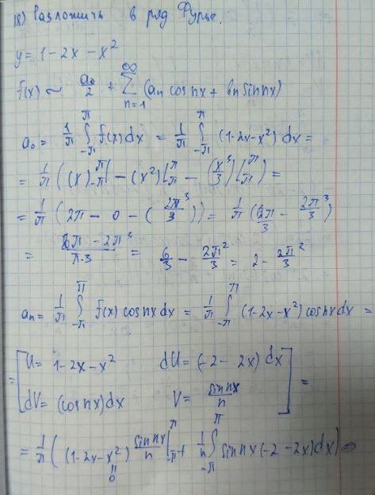

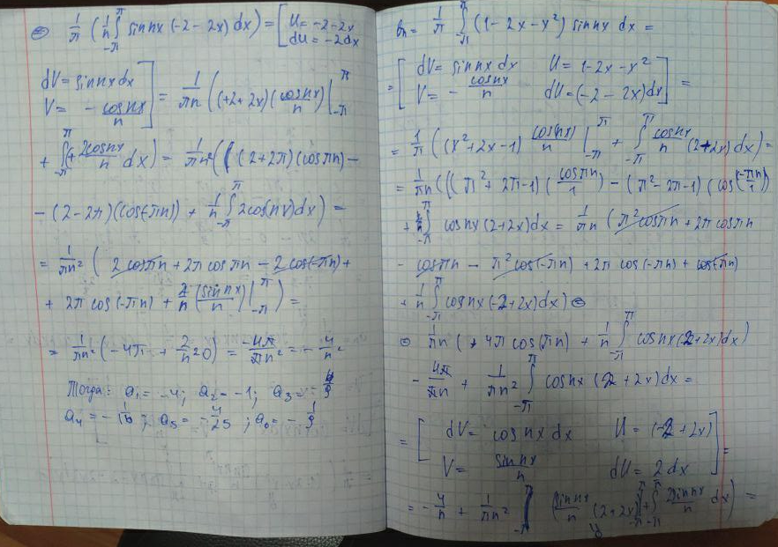

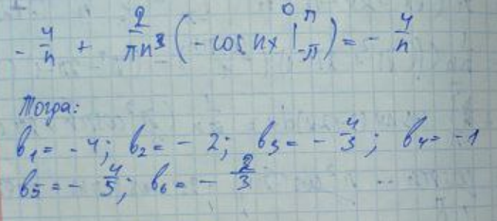

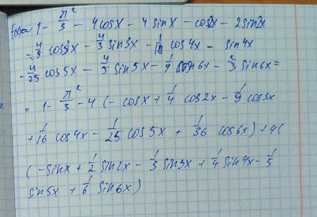

Расчетно-графическая работа №4

1. Решить уравнения первого порядка:

А) $2x^{2}yy^{'}+y^{2}=2$

Решение в вольфраме

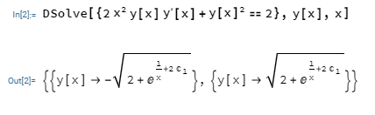

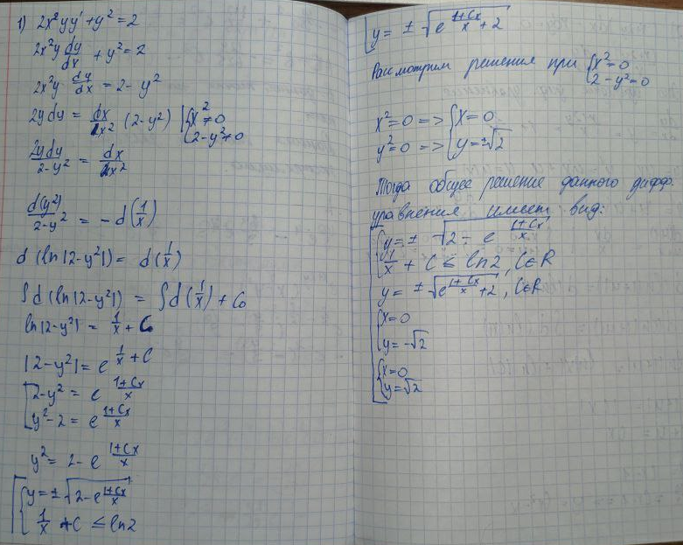

Б) $\left(x+2y\right)dx-xdy=0$

Решение в вольфраме:

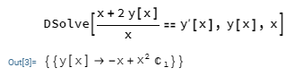

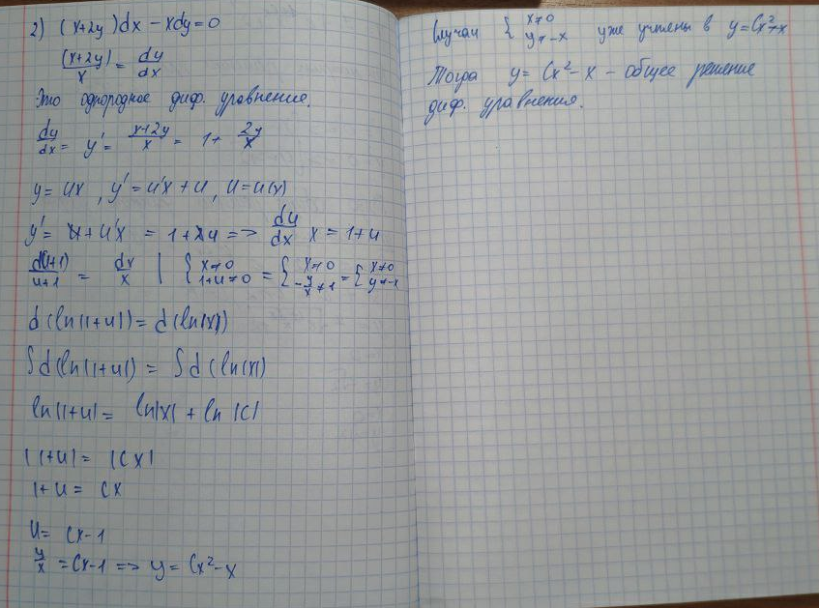

Комментарий к расчетно-графической работе №2

Комментарий к расчетно-графической работе №3

Комментарий к расчетно-графической работе №4